ТЕМА 6 · ПАРА 2 · КЕЙС — Собери диаграмму
BPMN-диаграмма процесса «Подача и рассмотрение объяснительной»

Часть A — Основы BPMN
1. События: Начальное событие — студенту необходимо подать объяснительную за пропуск пары. Конечные события — «Одобрено» и «Отклонено». Два конечных события допустимы, потому что после решения куратора процесс может закончиться одним из двух вариантов.
2. Действия: 1) Студент заполняет объяснительную в приложении. 2) Прикрепляет фотографию справки. 3) Отправляет объяснительную. 4) Система принимает и сохраняет объяснительную и справку. 5) Куратор просматривает объяснительную и справку. 6) Куратор принимает решение. 7) Система обновляет статус.
3. Шлюз: Используется XOR-шлюз, потому что куратор выбирает только один вариант: одобрить или отклонить объяснительную.
Часть B — Участники и данные
1. Дорожки (lanes): Студент: заполняет объяснительную, прикрепляет справку, отправляет её, смотрит статус. Система: принимает и сохраняет данные, меняет статус, отправляет напоминание. Куратор: просматривает объяснительную и принимает решение.
2. Объект данных: «Объяснительная с прикреплённой справкой» — результат отправки студентом и входные данные для проверки куратором.
3. Текстовая аннотация: Можно добавить аннотацию «Если в течение 3 дней нет решения, система отправляет напоминание куратору», чтобы пояснить неочевидное автоматическое действие.
Часть C — Полная диаграмма и проверка
1. Полная схема: Полная BPMN-диаграмма процесса приведена ниже.
2. Исполняемый или неисполняемый процесс: В данной схеме есть автоматические действия системы: сохранение данных, изменение статуса и отправка напоминания. Поэтому процесс можно рассматривать как исполняемый в части автоматизированных действий.
3. Проверка типичной ошибки: Типичная ошибка — показать одновременное выполнение «Одобрить» и «Отклонить». Исправление: используется XOR-шлюз, поэтому выполняется только один из двух вариантов.

Рисунок 1 — BPMN-диаграмма процесса
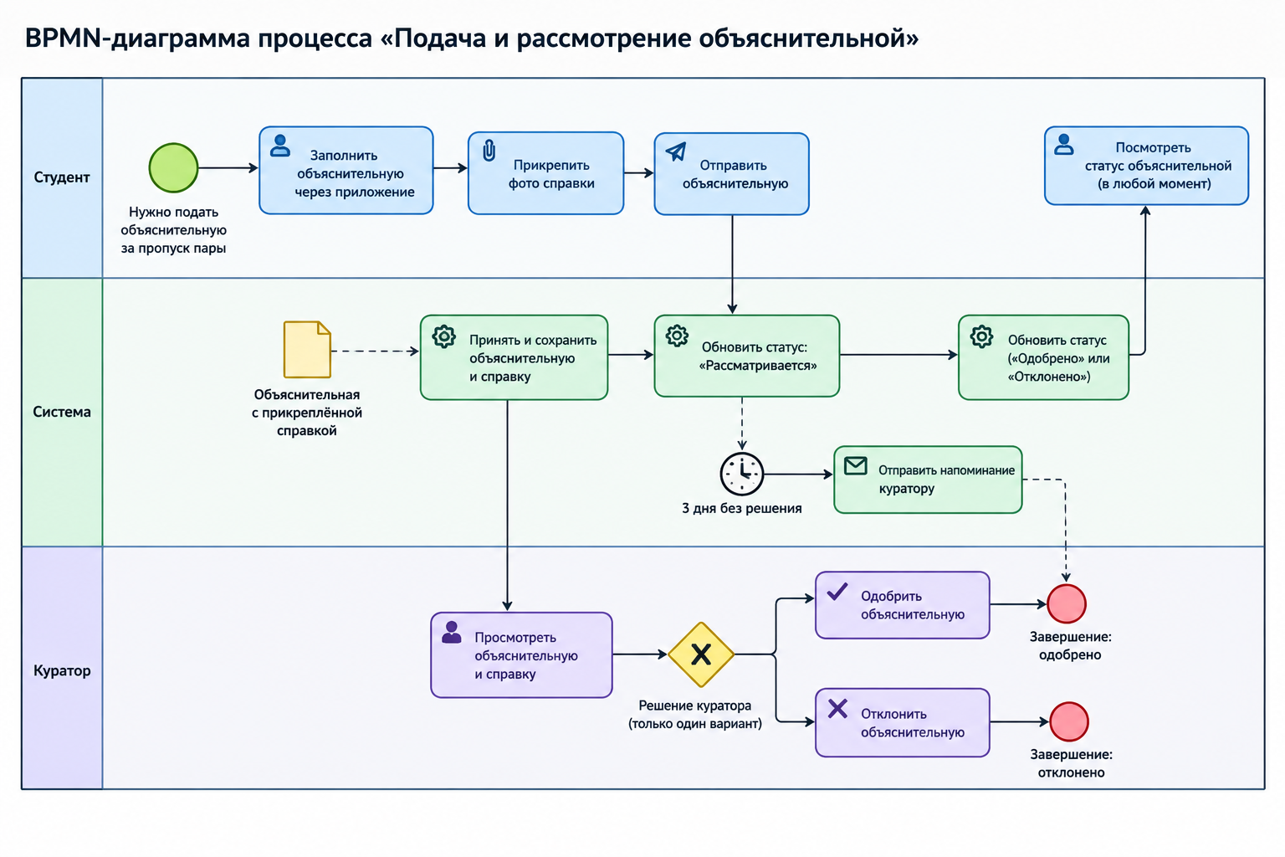
Студент → Система → Куратор

